21. Выполнить расчёт функции sin(x) путём вычисления суммы ряда Тейлора.

#include <iostream>

#include <cmath>

using namespace std;

double sin(double x, double e) {

double x2, c, n, f, z;

x2 = x * x;

f = 2;

c = 1;

n = 2;

z = -1;

while ((x2 / f) >= e) {

c = c + z * x2 / f;

n = n + 2;

x2 = x2 * x * x;

f = f * (n - 1) * n;

z = z * (-1);

}

return c;

}

int main() {

double x, e;

cin >> x;

cin >> e;

cout << sin(x, e) << endl;

return 0;

}

Для решения этой задачи я использовал ряд Тейлора.

При x=2, ɛ=0.0001

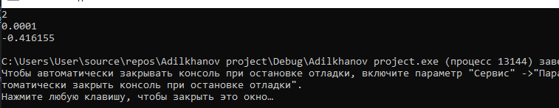

При x=1, ɛ=0.00001

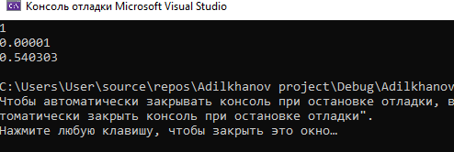

22.Написать программу, находящую самое длинное слово в текстовом файле.

#include <stdio.h>

#include <stdlib.h>

#include <string.h>

int main()

{

char s[100000];

int number[10000];

char a;

int i, j = 0, n = 0, k = 0, g, max = 0, hulp = 0, hulp_1 = 0;

/*Набор текста и одновременный подсчет длины каждого слова.*/

for (i = 0; i < 100000; ++i)

{

s[i] = getchar();

if (s[i] == 'n')

{

number[k] = j;

break;

}

++n;

if (s[i] != ' ')

{

++j;

}

if (s[i] == ' ')

{

number[k] = j;

++k;

j = 0;

}

}

printf("n");

/*Отыскание самого длинного слова и его позиции в тексте */

max = number[0];

for (g = 0; g < k; ++g)

{

if (number[g] > max)

{

max = number[g];

hulp = g;

}

}

++hulp;

/*Вывод на экран самого длинного слова и его позиции */

printf("The longest word at number %d: ", hulp);

for (g = 0; g < n; ++g)

{

if (s[g] == ' ')

{

++hulp_1;

}

if (hulp - hulp_1 == 1)

printf("%c", s[g]);

if (hulp_1 > g)

break;

}

return 0;

}

